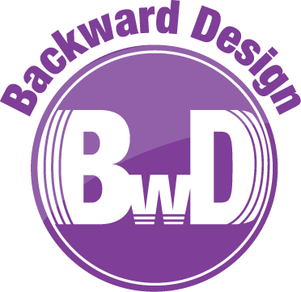


หน่วยการเรียนรู้อิงมาตรฐานตามแนวทาง Backward Design

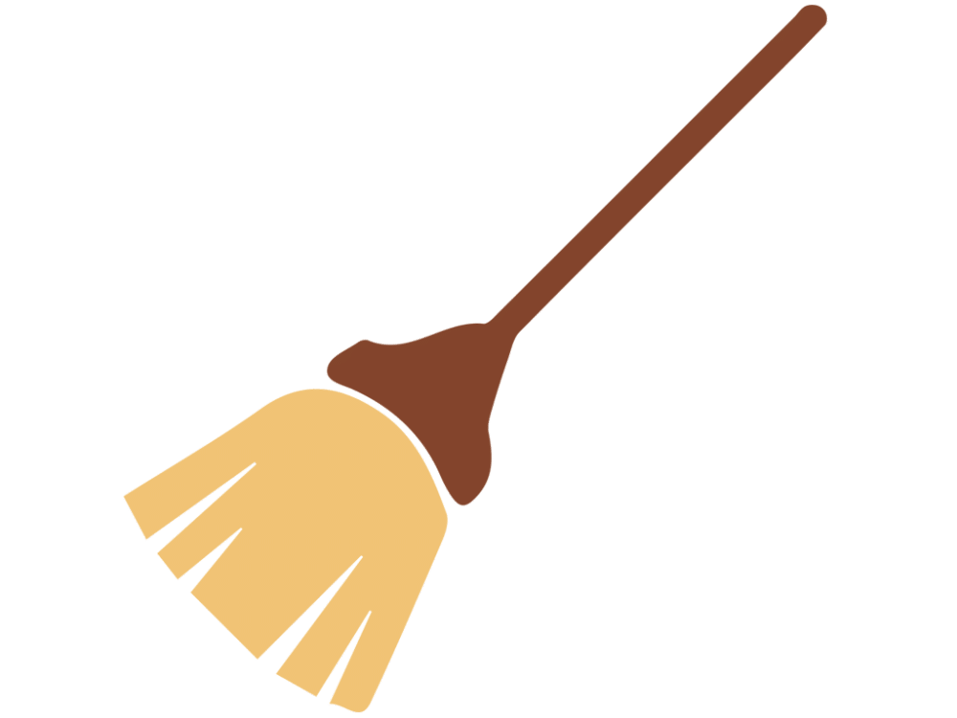
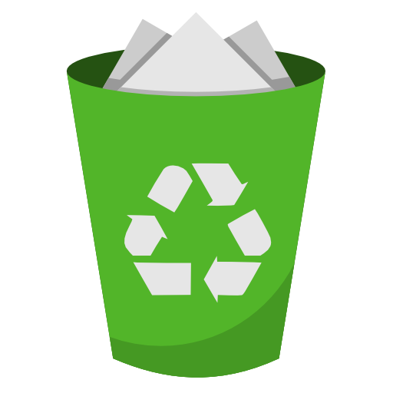
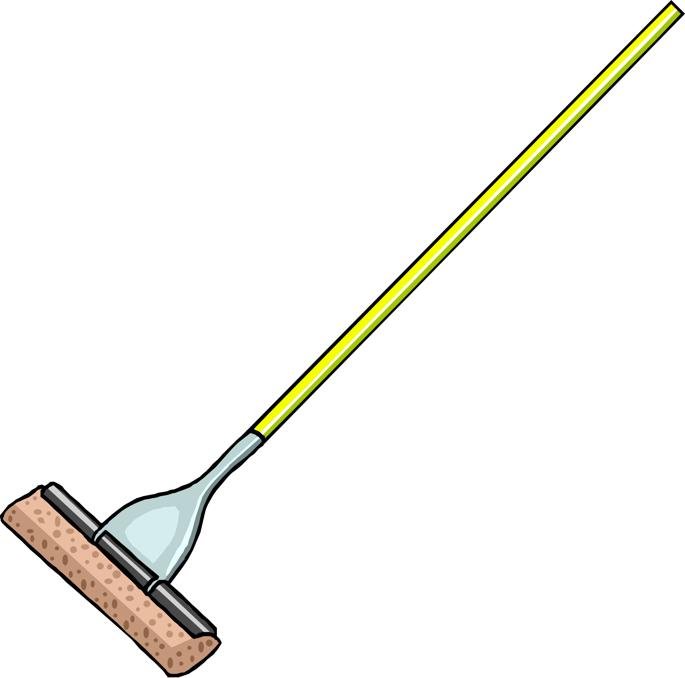
หน่วยการเรียนรู้ที่ 1 งานบ้าน
รหัส-ชื่อรายวิชา ง 111 กลุ่มสาระการเรียนรู้ การงานอาชีพและเทคโนโลยี
ชั้น ประถมศึกษาปีที่ 1 ภาคเรียนที่ 2 เวลาเรียน 11 ชั่วโมง
ผู้สอน โรงเรียน

ขั้นที่ 1 กำหนดเป้าหมายหลักของการเรียนรู้


มาตรฐานการเรียนรู้และตัวชี้วัด

มาตรฐานการเรียนรู้
มาตรฐาน ง 1.1 เข้าใจการทำงาน มีความคิดสร้างสรรค์ มีทักษะกระบวนการทำงาน
ทักษะการจัดการ ทักษะกระบวนการแก้ปัญหา ทักษะการทำงานร่วมกัน
และทักษะการแสวงหาความรู้ มีคุณธรรม และลักษณะนิสัยในการทำงาน
มีจิตสำนึกในการใช้พลังงาน ทรัพยากรและสิ่งแวดล้อม เพื่อการดำรงชีวิต
และครอบครัว
ตัวชี้วัด
ง 1.1 ป.1/1 บอกวิธีการทำงานเพื่อช่วยเหลือตนเอง
ง 1.1 ป.1/2 ใช้วัสดุ อุปกรณ์ และเครื่องมือง่าย ๆ ในการทำงานอย่างปลอดภัย
ง 1.1 ป.1/3 ทำงานเพื่อช่วยเหลือตนเองอย่างกระตือรือร้นและตรงเวลา


ความรู้ฝังแน่น ความเข้าใจที่คงทน (Enduring Understanding)

นักเรียนเข้าใจว่า งานบ้านเป็นงานดูแลรักษาบริเวณบ้านและเครื่องใช้ในบ้านให้สะอาด
เป็นระเบียบเรียบร้อย น่าอยู่อาศัยสมาชิกทุกคนช่วยกันทำงานบ้านด้วยความเต็มใจ ทั้งงานดูแลบ้าน บริเวณบ้านและเครื่องใช้ในบ้าน และงานอำนวยความสะดวกให้แก่สมาชิกในครอบครัว
งานบ้านเป็นงานที่มีประโยชน์ต่อบ้านและสมาชิกในครอบครัว ช่วยสร้างนิสัยที่ดีแก่ตนเอง
สร้างความผูกพันระหว่างสมาชิกในครอบครัว เป็นการทำให้ร่างกายได้ออกแรงและเคลื่อนไหว
และยังทำให้บ้านสะอาดเป็นระเบียบเรียบร้อย ไม่มีกลิ่นเหม็น สัตว์และแมลงต่าง ๆ ไม่มารบกวน
การทำงานเพื่อช่วยเหลือตนเอง ทั้งการจัดเก็บของเล่น ของใช้บนโต๊ะ ตู้ ชั้นวางของ
และการหยิบจับและใช้ของใช้ส่วนตัว หากมีวิธีการทำงานอย่างเป็นลำดับขั้นตอน และเหมาะสม
จะทำให้เกิดความเป็นระเบียบเรียบร้อย สิ่งของไม่สูญหายหรือเสียหาย ใช้งานได้สะดวก
และไม่เกิดโรคติดต่อ


สาระการเรียนรู้

1. ประเภทของงานบ้าน
• งานดูแลบ้าน บริเวณบ้านและเครื่องใช้ในบ้าน
• งานอำนวยความสะดวกให้แก่สมาชิกในครอบครัว
2. ประโยชน์ของการทำงานบ้าน
3. การทำงานเพื่อช่วยเหลือตนเอง
• การจัดเก็บของเล่น ของใช้บนโต๊ะ ตู้ ชั้นวางของ
• การหยิบจับและใช้ของใช้ส่วนตัว

สมรรถนะสำคัญของผู้เรียน

1. ความสามารถในการสื่อสาร
2. ความสามารถในการคิด
3. ความสามารถในการแก้ปัญหา
4. ความสามารถในการใช้ทักษะชีวิต
5. ความสามารถในการใช้เทคโนโลยี


คุณลักษณะอันพึงประสงค์

1. อยู่อย่างพอเพียง
2. มุ่งมั่นในการทำงาน


คำถามสำคัญ

1. การทำงานบ้านเป็นหน้าที่ของใคร
2. นักเรียนสามารถทำงานบ้านอะไรได้บ้างเพื่ออำนวยความสะดวกให้กับสมาชิกในครอบครัว
3. นักเรียนคิดว่าน้ำที่เหลือจากการถูบ้านสามารถนำไปใช้งานได้อีกหรือไม่ และใช้งานอย่างไร
4. งานบ้านใดบ้างที่นักเรียนต้องทำด้วยความระมัดระวัง และอยู่ในความดูแลของผู้ปกครอง
5. นักเรียนจะทำอย่างไรให้ผู้ที่มาเยี่ยมชมบ้านรู้สึกชื่นชมบ้านของนักเรียน
6. นักเรียนนำของใช้มาเล่นเพื่อความสนุกสนานได้หรือไม่
7. นักเรียนมีวิธีใดบ้างที่ช่วยป้องกันไม่ให้ของเล่นและของใช้สูญหาย
8. นักเรียนจะทำอย่างไรกับของเล่นที่ไม่เล่นแล้วกลับมามีประโยชน์อีกครั้ง
9. ปัจจุบันนักเรียนจัดเก็บของใช้ใดด้วยตนเองบ้าง
10. ของใช้ส่วนตัวนำไปใช้ร่วมกับผู้อื่นได้หรือไม่ เพราะเหตุใด
11. หากนักเรียนหยิบจับแก้วน้ำผิดวิธีจะส่งผลอย่างไร

ขั้นที่ 2 กำหนดหลักฐานหรือร่องรอยของการเรียนรู้

ภาระงาน : ชิ้นงาน/การแสดงออกของผู้เรียน

1. ชิ้นงานที่ 1 เรื่อง การทำงานเพื่อช่วยเหลือตนเอง
2. ชิ้นงานที่ 2 การหยิบจับและใช้ของใช้ส่วนตัว

การประเมินการเรียนรู้

1. ประเมินความรู้ เรื่อง ประเภทของบ้าน ประโยชน์ของการทำงานบ้าน การทำงานบ้าน
เพื่อช่วยเหลือตนเอง (K) ด้วยแบบทดสอบ
2. ประเมินกระบวนการทำงานกลุ่ม (P) ด้วยแบบประเมิน
3. ประเมินชิ้นงานเรื่อง การทำงานเพื่อช่วยเหลือตนเอง (P) ด้วยแบบประเมิน
4. ประเมินชิ้นงานเรื่อง การหยิบจับและใช้ของใช้ส่วนตัว (P) ด้วยแบบประเมิน
5. ประเมินคุณลักษณะอันพึงประสงค์ ด้านอยู่อย่างพอเพียง มุ่งมั่นในการทำงาน (A) ด้วยแบบประเมิน


แบบประเมินตามสภาพจริง (Rubrics)

แบบประเมินกระบวนการทำงานกลุ่ม
รายการการประเมิน | ระดับคุณภาพ
รายการการประเมิน | 4 | 3 | 2 | 1
กระบวนการ  ทำงานกลุ่ม | มีการกำหนดบทบาท  สมาชิกชัดเจน  และมีการชี้แจงเป้าหมาย  การทำงาน  มีการปฏิบัติงานร่วมกัน  อย่างร่วมมือร่วมใจ  พร้อมกับการประเมินเป็นระยะ ๆ | มีการกำหนดบทบาท  สมาชิกชัดเจน  มีการชี้แจงเป้าหมาย  อย่างชัดเจนและปฏิบัติงานร่วมกัน  แต่ไม่มีการประเมิน  เป็นระยะ ๆ | มีการกำหนดบทบาท  เฉพาะหัวหน้า  ไม่มีการชี้แจงเป้าหมาย  อย่างชัดเจน  ปฏิบัติงานร่วมกัน  ไม่ครบทุกคน | ไม่มีการกำหนด  บทบาทสมาชิก  และไม่มีการชี้แจงเป้าหมาย สมาชิก  ต่างคนต่างทำงาน

แบบประเมินชิ้นงาน เรื่อง การทำงานเพื่อช่วยเหลือตนเอง
รายการการประเมิน | ระดับคุณภาพ
รายการการประเมิน | 4 | 3 | 2 | 1
การทำงาน  เพื่อช่วยเหลือตนเอง | ทำงานเพื่อช่วยเหลือตนเองร่วมกับผู้อื่น  ในการพัฒนาให้เกิดประโยชน์ต่อส่วนรวมและสามารถแก้ไขปัญหาในระหว่างการปฏิบัติได้ | ทำงานเพื่อช่วยเหลือตนเองตามที่ตนเอง  ได้คิดขึ้นมาเอง  เพื่อให้มีประสิทธิภาพ  ที่ดีขึ้นกว่าแบบอย่างโดยผู้อื่นแนะนำบ้าง | ทำงานเพื่อช่วยเหลือตนเองตามแบบ  ได้ถูกต้อง  และมีการดัดแปลง  ให้เหมาะสมกับตนเอง โดยครูหรือผู้อื่น  แนะนำบ้าง | ทำงานเพื่อช่วยเหลือตนเองได้ตามแบบอย่างหรือทำตามที่ครูแนะนำเท่านั้น

แบบประเมินชิ้นงาน เรื่อง การหยิบจับและใช้ของใช้ส่วนตัว
รายการการประเมิน | ระดับคุณภาพ
รายการการประเมิน | 4 | 3 | 2 | 1
การหยิบจับ  และใช้ของใช้ส่วนตัว | หยิบจับและใช้ของใช้ส่วนตัวร่วมกับผู้อื่นในการพัฒนา  ให้เกิดประโยชน์  ต่อส่วนรวมและสามารถแก้ไขปัญหาในระหว่างการปฏิบัติได้ | หยิบจับและใช้ของใช้ส่วนตัวตามที่ตนเอง  ได้คิดขึ้นมาเอง  เพื่อให้มีประสิทธิภาพ  ที่ดีขึ้นกว่าแบบอย่าง โดยผู้อื่นแนะนำบ้าง | หยิบจับและใช้ของใช้ส่วนตัวตามแบบ  ได้ถูกต้อง  และมีการดัดแปลง  ให้เหมาะสมกับตนเอง โดยครูหรือผู้อื่น  แนะนำบ้าง | หยิบจับและใช้ของใช้ส่วนตัวได้ตามแบบอย่างหรือทำตามที่ครูแนะนำเท่านั้น

แบบประเมินคุณลักษณะอันพึงประสงค์

มุ่งมั่นในการทำงาน
ตัวชี้วัดที่ 6.1 ตั้งใจและรับผิดชอบในการปฏิบัติหน้าที่การงาน

พฤติกรรมบ่งชี้ | ดีเยี่ยม (3) | ดี (2) | ผ่าน (1) | ไม่ผ่าน (0)
6.1.1 เอาใจใส่ต่อ  การปฏิบัติหน้าที่  ที่ได้รับมอบหมาย  6.1.2 ตั้งใจและรับผิดชอบ  ในการทำงานให้สำเร็จ  6.1.3 ปรับปรุง  และพัฒนาการทำงาน  ด้วยตนเอง | ตั้งใจและรับผิดชอบ  ในการปฏิบัติหน้าที่  ที่ได้รับมอบหมาย  ให้สำเร็จ มีการปรับปรุงการทำงานให้ดีขึ้น | ตั้งใจและรับผิดชอบ  ในการปฏิบัติหน้าที่  ที่ได้รับมอบหมาย  ให้สำเร็จ | เอาใจใส่ต่อการปฏิบัติหน้าที่ที่ได้รับมอบหมาย | ไม่ตั้งใจปฏิบัติ  หน้าที่การงาน

ตัวชี้วัดที่ 6.2 ทำงานด้วยความเพียรพยายามและอดทนเพื่อให้งานสำเร็จตามเป้าหมาย

พฤติกรรมบ่งชี้ | ดีเยี่ยม (3) | ดี (2) | ผ่าน (1) | ไม่ผ่าน (0)
6.2.1 ทุ่มเททำงาน อดทน ไม่ย่อท้อ  ต่อปัญหาและอุปสรรค  ในการทำงาน  6.2.2 พยายามแก้ปัญหาและอุปสรรค  ในการทำงานให้สำเร็จ  6.2.3 ชื่นชมผลงาน  ด้วยความภาคภูมิใจ | ทำงานด้วยความขยัน  อดทน พยายาม  ให้งานสำเร็จ  ตามเป้าหมาย  ชื่นชมผลงาน  ด้วยความภาคภูมิใจ | ทำงานด้วยความขยัน  พยายามให้งาน  สำเร็จตามเป้าหมาย | ทำงานด้วยความขยัน  เพื่อให้งานเสร็จตามที่  ได้รับมอบหมาย | ไม่ขยัน อดทน  ในการทำงาน

ขั้นที่ 3 การจัดกิจกรรมการเรียนการสอนหรือประสบการณ์การเรียนรู้


การจัดกิจกรรมการเรียนรู้

• ประเภทของงานบ้าน

ขั้นสังเกต รวบรวมข้อมูล (Gathering)
• • • • • • • • • • • • • • • • •

1. นักเรียนสังเกตภาพคนกำลังกวาดบ้าน และภาพพยาบาลดูแลผู้ป่วย จากนั้นร่วมกันสนทนา
โดยการตอบคำถาม
2. นักเรียนร่วมกันศึกษาความรู้เกี่ยวกับงานบ้าน จากแหล่งการเรียนรู้ต่าง ๆ เช่น หนังสือเรียน อินเทอร์เน็ต
3. นักเรียนร่วมกันทบทวนความรู้เดิมเกี่ยวกับการทำงานบ้าน โดยการตอบคำถาม
4. ผู้แทนนักเรียนจำนวน 2-3 คน ออกมาเล่าประสบการณ์ในการช่วยเหลือผู้ปกครองทำงานบ้าน เพื่อแลกเปลี่ยนเรียนรู้กัน
5. นักเรียนรวบรวมและศึกษาความรู้เกี่ยวกับประเภทของงานบ้าน จากแหล่งการเรียนรู้ต่าง ๆ เช่น หนังสือเรียน อินเทอร์เน็ต
6. นักเรียนสังเกตภาพเด็กถูบ้าน แล้วร่วมกันสนทนา โดยการตอบคำถาม
7. ผู้แทนนักเรียนจำนวน 3-5 คน ออกมาเล่าประสบการณ์การทำงานบ้านของตนเองที่ส่งผลให้บ้านสะอาด น่าอยู่อาศัยมา 1 งาน นักเรียนคนอื่น ๆ ร่วมกันฟังและทบทวนประสบการณ์เดิมร่วมกัน
8. นักเรียนร่วมกันสนทนาเกี่ยวกับงานดูแลบ้าน บริเวณบ้าน และเครื่องใช้ในบ้าน โดยตอบคำถามกระตุ้นความคิด ดังนี้
• นักเรียนคิดว่านํ้าที่เหลือจากการถูบ้านสามารถนำไปใช้ในการทำงานอื่นอีกได้หรือไม่
และใช้งานอะไร
9. นักเรียนรวบรวมและศึกษาความรู้เกี่ยวกับงานดูแลบ้าน บริเวณบ้าน และเครื่องใช้ในบ้าน จากแหล่งการเรียนรู้ต่าง ๆ เช่น หนังสือเรียน อินเทอร์เน็ต
10. นักเรียนสังเกตภาพเด็กซักผ้า แล้วร่วมกันสนทนา โดยการตอบคำถาม
11. นักเรียนร่วมกันสนทนาเกี่ยวกับการกระทำที่เคยช่วยเหลือสมาชิกในครอบครัว ผู้แทนนักเรียนบันทึกคำตอบในแผนภาพความคิดบนกระดาน

12. นักเรียนร่วมกันทบทวนประสบการณ์เดิมเกี่ยวกับงานอำนวยความสะดวกให้แก่สมาชิก
ในครอบครัว โดยใช้คำถามกระตุ้นความคิด
• งานใดบ้างที่นักเรียนต้องทำด้วยความระมัดระวัง และอยู่ในความดูแลของผู้ปกครอง
13. นักเรียนรวบรวมและศึกษาความรู้เกี่ยวกับงานอำนวยความสะดวกให้แก่สมาชิกในครอบครัว จากแหล่งการเรียนรู้ต่าง ๆ เช่น หนังสือเรียน อินเทอร์เน็ต

ขั้นคิดวิเคราะห์และสรุปความรู้ (Processing) (Gathering)
• • • • • • • • • • • • • • • • • • • •

14. นักเรียนร่วมกันวิเคราะห์และยกตัวอย่างงานที่รู้จักมาคนละ 1 งาน ผู้แทนนักเรียนบันทึกคำตอบ
ลงในแผนภาพความคิดบนกระดาน
15. นักเรียนร่วมกันวิเคราะห์และแสดงความคิดเห็นเกี่ยวกับงานบ้าน โดยการตอบคำถาม
16. นักเรียนได้รับแจกแถบข้อความงานบ้านและงานอาชีพ จากนั้นสังเกตหาความสัมพันธ์
แถบข้อความของตนเองและแถบข้อความที่ติดบนกระดาน แล้วนำแถบข้อความของตนเองติดบนกระดานให้สัมพันธ์กัน และร่วมกันแสดงความคิดเห็น โดยการตอบคำถาม
17. นักเรียนร่วมกันสังเกตภาพบนกระดานแล้ววิเคราะห์ว่าภาพใดเป็นงานบ้าน จากนั้นร่วมกันแสดงความคิดเห็นเกี่ยวกับงานบ้านที่เคยทำ โดยผู้แทนนักเรียนบันทึกคำตอบลงในแผนภาพบนกระดาน
18. นักเรียนร่วมกันคิดประเมินเพื่อเพิ่มคุณค่า โดยตอบคำถาม ดังนี้
• การทำงานบ้านเป็นหน้าที่ของใคร
19. นักเรียนจับคู่กับเพื่อนแล้วร่วมกันสังเกตภาพการทำงานบ้าน จากนั้นร่วมกันแสดงความคิดเห็น โดยการตอบคำถาม แล้ววิเคราะห์ว่าภาพงานบ้านภาพใดที่นักเรียนสามารถปฏิบัติได้
20. นักเรียนร่วมกันวิเคราะห์และแสดงความคิดเห็นเกี่ยวกับประเภทของงานบ้าน โดยใช้คำถามกระตุ้นความคิด ดังนี้
• นักเรียนสามารถทำงานบ้านอะไรได้บ้าง เพื่ออำนวยความสะดวกให้กับสมาชิกในครอบครัว
21. นักเรียนแบ่งกลุ่มตามความเหมาะสม แล้วร่วมกันอ่านแถบข้อความประเภทของงานบ้านที่ติดปะปนกันบนกระดาน จากนั้นแต่ละกลุ่มร่วมกันวิเคราะห์เพื่อหาความสัมพันธ์ของข้อความ ผู้แทนกลุ่มออกมาจับคู่แถบข้อความที่สัมพันธ์กัน
22. นักเรียนและครูร่วมกันตรวจสอบความถูกต้อง จากนั้นนักเรียนร่วมกันแสดงความคิดเห็น เพื่อสรุปความรู้จากการทำกิจกรรม โดยการตอบคำถามสรุปความรู้


ขั้นปฏิบัติและสรุปความรู้หลังการปฏิบัติ (Applying and Constructing the Knowledge)
• • • • • • • • • • • • • • • • • • • • • • • • • • • • • • • • • • • • • • • • •

23. นักเรียนแบ่งกลุ่มตามความเหมาะสม แล้วร่วมกันวาดภาพระบายสีงานบ้านกลุ่มละ 1 ภาพ จากนั้นแต่งประโยคเกี่ยวกับงานบ้านประเภทนั้น 1 ประโยค
24. นักเรียนแบ่งกลุ่มตามความเหมาะสม แต่ละกลุ่มช่วยกันสืบค้นและรวบรวมข้อมูลเกี่ยวกับ
งานบ้าน จากแหล่งการเรียนรู้ต่าง ๆ แล้วนำมาจำแนกเป็นประเภทของงานบ้านลงในกระดาษทำกิจกรรม
25. นักเรียนเลือกงานดูแลบ้าน บริเวณบ้าน และเครื่องใช้ในบ้าน และงานอำนวยความสะดวก
ให้แก่สมาชิกในครอบครัว มาอย่างละ 1 งาน จากนั้นปฏิบัติงานบ้านดังกล่าวที่บ้าน โดยผู้ปกครอง
คอยสังเกตการณ์และให้ความช่วยเหลือ
26. นักเรียนร่วมกันสรุปสิ่งที่เข้าใจเป็นความรู้ร่วมกัน ดังนี้
งานบ้านเป็นงานดูแลรักษาบริเวณบ้าน และเครื่องใช้ในบ้านให้สะอาด เป็นระเบียบเรียบร้อย น่าอยู่อาศัย สมาชิกทุกคนช่วยกันทำงานบ้านด้วยความเต็มใจ ทั้งงานดูแลบ้าน บริเวณบ้าน และเครื่องใช้ในบ้าน และงานอำนวยความสะดวกให้แก่สมาชิกในครอบครัว


ขั้นสื่อสารและนำเสนอ (Applying the Communication Skill)
• • • • • • • • • • • • • • • • • • • • • • • • • • • •

27. นักเรียนแต่ละกลุ่มนำเสนอภาพวาดงานบ้านของกลุ่มตนเอง และบอกประโยชน์ของงานบ้านนั้น เพื่อแลกเปลี่ยนเรียนรู้กัน
28. สมาชิกทุกคนในกลุ่มร่วมกันเลือกงานบ้านจากตารางคำตอบของกลุ่มตนเอง มา 1 ชนิด
ผู้แทนกลุ่มออกมานำเสนอความสำคัญของงานบ้านชนิดนั้นหน้าชั้นเรียน
29. นักเรียนออกมาเล่าประสบการณ์การทำงานบ้านที่บ้าน พร้อมทั้งบอกปัญหาอุปสรรค
และวิธีการแก้ไขหน้าชั้นเรียน เพื่อนคนอื่น ๆ สอบถามและแสดงความคิดเห็นเพิ่มเติม
30. นักเรียนร่วมกันอภิปรายสรุปเกี่ยวกับวิธีการทำงานให้เห็นการคิดเชิงระบบ และวิธีการทำงาน
ที่มีแบบแผน


ขั้นประเมินเพื่อเพิ่มคุณค่าบริการสังคมและจิตสาธารณะ (Self-Regulating)
• • • • • • • • • • • • • • • • • • • • • • • • • • • • • • • • •

31. ผู้แทนนักเรียนนำความรู้ เรื่อง การทำงานบ้าน ประเภทของงานบ้าน ทั้งงานดูแลบ้าน
บริเวณบ้าน และเครื่องใช้ในบ้าน และงานอำนวยความสะดวกแก่สมาชิกในครอบครัว ประชาสัมพันธ์
หน้าเสาธง หรือเสียงตามสาย เพื่อเผยแพร่ความรู้แก่นักเรียนและบุคลากรในโรงเรียน อันเป็นแนวทาง
ในการปฏิบัติที่ดีและเหมาะสมต่อไป
32. นักเรียนประเมินตนเอง โดยเขียนแสดงความรู้สึกหลังการเรียนและหลังการทำกิจกรรม
ในประเด็นต่อไปนี้
• สิ่งที่นักเรียนได้เรียนรู้ในวันนี้คืออะไร
• นักเรียนมีส่วนร่วมกิจกรรมในกลุ่มมากน้อยเพียงใด
• เพื่อนนักเรียนในกลุ่มมีส่วนร่วมกิจกรรมในกลุ่มมากน้อยเพียงใด
• นักเรียนพอใจกับการเรียนในวันนี้หรือไม่ เพียงใด
• นักเรียนจะนำความรู้ที่ได้นี้ไปใช้ให้เกิดประโยชน์แก่ตนเอง ครอบครัว และสังคมทั่วไป
ได้อย่างไร
จากนั้นแลกเปลี่ยนตรวจสอบขั้นตอนการทำงานทุกขั้นตอนว่าจะเพิ่มคุณค่าไปสู่สังคม
เกิดประโยชน์ต่อสังคมให้มากขึ้นกว่าเดิมในขั้นตอนใดบ้าง สำหรับการทำงานในครั้งต่อไป

• ประโยชน์ของการทำงานบ้าน
ขั้นสังเกต รวบรวมข้อมูล (Gathering)
• • • • • • • • • • • • • • • • •

1. นักเรียนสังเกตภาพที่ 1 ห้องนอนสกปรก และภาพที่ 2 ห้องนอนสะอาด จากนั้นร่วมกันสนทนาโดยการตอบคำถาม
2. นักเรียนรวบรวมและศึกษาความรู้เกี่ยวกับประโยชน์ของการทำงานบ้าน
จากแหล่งการเรียนรู้ต่าง ๆ เช่น หนังสือเรียน อินเทอร์เน็ต
ขั้นคิดวิเคราะห์และสรุปความรู้ (Processing) (Gathering)
• • • • • • • • • • • • • • • • • • • •

3. นักเรียนแบ่งกลุ่มออกเป็น 2 กลุ่ม กลุ่มแรกจะได้รับแถบข้อความการทำความสะอาด
กลุ่มที่ 2 จะได้รับภาพบริเวณบ้านและสิ่งของที่สกปรก
4. นักเรียนกลุ่มที่ได้รับแจกภาพออกมายืนหน้าชั้นเรียน แล้วชูภาพขึ้น
5. นักเรียนกลุ่มที่ได้รับแถบข้อความร่วมกันวิเคราะห์ความสัมพันธ์ของภาพกับแถบข้อความ
จากนั้นผู้ถือแถบข้อความออกไปจับคู่กับภาพที่สัมพันธ์กันหน้าชั้นเรียน โดยนักเรียนและครูร่วมกันตรวจสอบความถูกต้อง และให้คำแนะนำเพิ่มเติม
6. นักเรียนร่วมกันสรุปความรู้เกี่ยวกับประโยชน์ของงานบ้าน
7. นักเรียนคิดประเมินเพื่อเพิ่มคุณค่าเกี่ยวกับประโยชน์ของงานบ้าน โดยตอบคำถาม
กระตุ้นความคิด ดังนี้
• นักเรียนจะทำอย่างไรให้ผู้ที่มาเยี่ยมชมบ้านรู้สึกชื่นชมบ้านของนักเรียน

ขั้นปฏิบัติและสรุปความรู้หลังการปฏิบัติ (Applying and Constructing the Knowledge)
• • • • • • • • • • • • • • • • • • • • • • • • • • • • • • • • • • • • • • • • •

8. นักเรียนร่วมกันระดมความคิด แล้วบอกประโยชน์ของการทำงานบ้านตามความเข้าใจ
ของนักเรียน โดยผู้แทนนักเรียนบันทึกลงในแผนภาพความคิดบนกระดาน
9. นักเรียนแบ่งกลุ่มตามความเหมาะสม แต่ละกลุ่มร่วมกันระดมความคิดเลือกประโยชน์
ของการทำงานบ้านจากแผนภาพความคิด มาจัดทำเป็นแถบประโยคพร้อมตกแต่งให้สวยงาม

10. นักเรียนร่วมกันสรุปสิ่งที่เข้าใจเป็นความรู้ร่วมกัน ดังนี้
งานบ้านเป็นงานที่มีประโยชน์ต่อบ้านและสมาชิกในครอบครัว ช่วยสร้างนิสัยที่ดีแก่ตนเอง
ช่วยสร้างความผูกพันระหว่างสมาชิกในครอบครัว เป็นการทำให้ร่างกายได้ออกแรงและเคลื่อนไหว
และยังทำให้บ้านสะอาด เป็นระเบียบเรียบร้อย ไม่มีกลิ่นเหม็น สัตว์และแมลงต่าง ๆ ไม่มารบกวน
ขั้นสื่อสารและนำเสนอ (Applying the Communication Skill)
• • • • • • • • • • • • • • • • • • • • • • • • • • • •

11. ผู้แทนกลุ่มนำแถบประโยคประโยชน์ของการทำงานบ้านนำเสนอหน้าชั้นเรียน
พร้อมกับขยายความรู้เพิ่มเติม
12. นักเรียนร่วมกันอภิปรายสรุปเกี่ยวกับวิธีการทำงานให้เห็นการคิดเชิงระบบและวิธีการทำงาน
ที่มีแบบแผน

ขั้นประเมินเพื่อเพิ่มคุณค่าบริการสังคมและจิตสาธารณะ (Self-Regulating)
• • • • • • • • • • • • • • • • • • • • • • • • • • • • • • • • •

13. ผู้แทนกลุ่มแต่ละกลุ่มนำแถบประโยคประโยชน์ของการทำงานบ้านติดตามบริเวณต่าง ๆ
ของโรงเรียน เพื่อประชาสัมพันธ์ให้นักเรียนและบุคลากรในโรงเรียนเห็นถึงประโยชน์ของการทำงานบ้าน อันเป็นแนวทางในการปฏิบัติที่ดีและเหมาะสมต่อไป
14. นักเรียนประเมินตนเอง โดยเขียนแสดงความรู้สึกหลังการเรียนและหลังการทำกิจกรรม
ในประเด็นต่อไปนี้
• สิ่งที่นักเรียนได้เรียนรู้ในวันนี้คืออะไร
• นักเรียนมีส่วนร่วมกิจกรรมในกลุ่มมากน้อยเพียงใด
• เพื่อนนักเรียนในกลุ่มมีส่วนร่วมกิจกรรมในกลุ่มมากน้อยเพียงใด
• นักเรียนพอใจกับการเรียนในวันนี้หรือไม่ เพียงใด
• นักเรียนจะนำความรู้ที่ได้นี้ไปใช้ให้เกิดประโยชน์แก่ตนเอง ครอบครัว และสังคมทั่วไป
ได้อย่างไร
จากนั้นแลกเปลี่ยนตรวจสอบขั้นตอนการทำงานทุกขั้นตอนว่าจะเพิ่มคุณค่าไปสู่สังคม
เกิดประโยชน์ต่อสังคมให้มากขึ้นกว่าเดิมในขั้นตอนใดบ้าง สำหรับการทำงานในครั้งต่อไป

• การทำงานเพื่อช่วยเหลือตนเอง
ขั้นสังเกต รวบรวมข้อมูล (Gathering)
• • • • • • • • • • • • • • • • •

1. นักเรียนสังเกตแก้วนํ้า และลูกบอลชายหาด จากนั้นร่วมกันสนทนา โดยการตอบคำถาม
2. นักเรียนร่วมกันยกตัวอย่างของเล่นและของใช้ในชีวิตประจำวันที่นักเรียนรู้จัก
จากนั้นผู้แทนนักเรียนบันทึกคำตอบลงในแผนภาพความคิดบนกระดาน
3. นักเรียนรวบรวมและศึกษาความรู้เกี่ยวกับของเล่นและของใช้ จากแหล่งการเรียนรู้ต่าง ๆ
เช่น หนังสือเรียน อินเทอร์เน็ต
4. นักเรียนฟังสถานการณ์สมมุติที่ครูอ่าน แล้วร่วมกันสนทนา และตอบคำถาม
5. นักเรียนรวบรวมและศึกษาความรู้เกี่ยวกับการทำงานเพื่อช่วยเหลือตนเอง
จากแหล่งการเรียนรู้ต่าง ๆ เช่น หนังสือเรียน อินเทอร์เน็ต
6. นักเรียนร่วมกันสนทนาเกี่ยวกับการจัดเก็บของเล่น โดยการตอบคำถาม
7. นักเรียนรวบรวมและศึกษาความรู้เกี่ยวกับการจัดเก็บของเล่น จากแหล่งการเรียนรู้ต่าง ๆ
เช่น หนังสือเรียน อินเทอร์เน็ต
8. นักเรียนทบทวนประสบการณ์เดิมเกี่ยวกับของใช้ในชีวิตประจำวัน โดยการตอบคำถาม
9. ผู้แทนนักเรียนจำนวน 3-5 คน ออกมาเล่าประสบการณ์การจัดเก็บของใช้ในชีวิตประจำวัน
ของตนเองหน้าชั้นเรียน เพื่อแลกเปลี่ยนเรียนรู้กัน
10. นักเรียนรวบรวมและศึกษาความรู้เกี่ยวกับการจัดเก็บของใช้ จากแหล่งการเรียนรู้ต่าง ๆ
เช่น หนังสือเรียน อินเทอร์เน็ต
11. นักเรียนร่วมกันยกตัวอย่างของใช้ในชีวิตประจำวันที่นักเรียนรู้จัก จากนั้นผู้แทนนักเรียน
บันทึกคำตอบลงในแผนภาพความคิดบนกระดาน
12. นักเรียนสังเกตภาพแปรงสีฟันและภาพแป้งฝุ่น แล้วร่วมกันสนทนา โดยการตอบคำถาม
13. นักเรียนร่วมกันศึกษาความรู้ เรื่อง ของใช้ส่วนตัว จากแหล่งการเรียนรู้ต่าง ๆ เช่น หนังสือเรียน อินเทอร์เน็ต
14. นักเรียนร่วมกันยกตัวอย่างของใช้ส่วนตัวในชีวิตประจำวัน จากนั้นผู้แทนนักเรียน
บันทึกคำตอบลงในแผนภาพความคิดบนกระดาน แล้วนักเรียนร่วมกันสนทนา โดยการตอบคำถาม
15. นักเรียนร่วมกันทบทวนความรู้เดิมเกี่ยวกับลักษณะของของใช้ส่วนตัว
16. นักเรียนรวบรวมและศึกษาความรู้เกี่ยวกับการหยิบจับและใช้ของใช้ส่วนตัว
จากแหล่งการเรียนรู้ต่าง ๆ เช่น หนังสือเรียน อินเทอร์เน็ต

ขั้นคิดวิเคราะห์และสรุปความรู้ (Processing) (Gathering)
• • • • • • • • • • • • • • • • • • • •

17. นักเรียนสังเกตแผนภาพความคิดของเล่นและของใช้ในชีวิตประจำวันบนกระดาน
แล้วร่วมกันวิเคราะห์และแสดงความคิดเห็น โดยการตอบคำถาม
18. นักเรียนแต่ละคนได้รับภาพของเล่นและของใช้ จากนั้นนักเรียนวิเคราะห์ภาพดังกล่าว
แล้วนำไปติดบนกระดานให้สัมพันธ์กับลักษณะการใช้งาน
19. นักเรียนร่วมกันวิเคราะห์และแสดงความคิดเห็นเกี่ยวกับการจำแนกของเล่นและของใช้
โดยใช้คำถามกระตุ้นความคิด ดังนี้
• นักเรียนนำของใช้มาเล่นเพื่อความสนุกสนานได้หรือไม่
20. นักเรียนร่วมกันวิเคราะห์และยกตัวอย่างงานที่นักเรียนเคยทำเพื่อช่วยเหลือตนเองในชีวิตประจำวัน จากนั้นผู้แทนนักเรียนบันทึกคำตอบลงในแผนภาพความคิดบนกระดาน แล้วนักเรียนร่วมกันแสดงความคิดเห็น โดยการตอบคำถาม
21. นักเรียนร่วมกันวิเคราะห์และแสดงความคิดเห็นเกี่ยวกับการทำงานเพื่อช่วยเหลือตนเอง โดยใช้คำถามกระตุ้นความคิด ดังนี้
• นักเรียนมีวิธีการใดบ้างที่ช่วยป้องกันไม่ให้ของเล่นและของใช้สูญหาย
22. นักเรียนร่วมกันวิเคราะห์วิธีการจัดเก็บของเล่น ของใช้บนโต๊ะ ตู้ ชั้นวางของ ผู้แทนนักเรียนบันทึกคำตอบลงในแผนภาพความคิดบนกระดาน
23. นักเรียนร่วมกันสังเกตภาพของเล่นและอุปกรณ์การจัดเก็บที่ติดบนกระดาน แล้วร่วมกันวิเคราะห์และพิจารณาว่า ของเล่นแต่ละชิ้นควรจัดเก็บในอุปกรณ์ใด โดยผู้แทนนักเรียนออกมาจับคู่การจัดเก็บของเล่นบนกระดาน
24. นักเรียนร่วมกันคิดประเมินเพื่อเพิ่มคุณค่า โดยตอบคำถามกระตุ้นความคิด ดังนี้
• นักเรียนจะทำอย่างไรให้ของเล่นที่ไม่เล่นแล้วกลับมามีประโยชน์อีกครั้ง
25. นักเรียนร่วมกันวิเคราะห์และแสดงความคิดเห็นเกี่ยวกับการจัดเก็บของใช้ โดยตอบคำถาม
26. นักเรียนร่วมกันสังเกตการสาธิตการจัดเก็บของใช้ที่ถูกวิธีตามรายการที่กำหนด
แล้วร่วมกันสนทนาโดยการตอบคำถาม
27. นักเรียนร่วมกันวิเคราะห์และแสดงความคิดเห็นเกี่ยวกับการจัดเก็บของใช้ที่ถูกวิธี โดยใช้คำถามกระตุ้นความคิด ดังนี้
• ปัจจุบันนักเรียนจัดเก็บของใช้ใดด้วยตนเองบ้าง
28. นักเรียนร่วมกันสังเกตภาพของใช้ส่วนตัวและภาพที่ไม่ใช่ของใช้ส่วนตัวที่ติดบนกระดาน จากนั้นนักเรียนแบ่งกลุ่มตามความเหมาะสม แต่ละกลุ่มร่วมกันวิเคราะห์ว่าภาพใดเป็นของใช้ส่วนตัว
และภาพใดเป็นของที่ใช้ร่วมกับผู้อื่นได้ ผู้แทนกลุ่มนำตัวเลขหน้าภาพเขียนลงในตารางบนกระดาน
ให้ถูกต้อง
29. นักเรียนร่วมกันวิเคราะห์และแสดงความคิดเห็นเกี่ยวกับของใช้ส่วนตัว โดยใช้คำถาม
กระตุ้นความคิด ดังนี้
• ของใช้ส่วนตัวนำไปใช้ร่วมกับผู้อื่นได้หรือไม่ เพราะเหตุใด
30. ผู้แทนนักเรียนออกมาสาธิตวิธีการหยิบจับและใช้งานช้อนและส้อมหน้าชั้นเรียน จากนั้นนักเรียนคนอื่น ๆ ร่วมกันแสดงความคิดเห็น โดยการตอบคำถาม
31. นักเรียนสังเกตการสาธิตการหยิบจับและใช้แปรงสีฟัน ช้อนและส้อม แก้วนํ้ามีหู
และแก้วนํ้าไม่มีหู หวี ที่ถูกต้องทีละขั้นตอน
32. นักเรียนร่วมกันวิเคราะห์และแสดงความคิดเห็นเกี่ยวกับการหยิบจับและใช้ของใช้ส่วนตัว
โดยใช้คำถามกระตุ้นความคิด ดังนี้
• หากนักเรียนหยิบจับแก้วนํ้าผิดวิธีจะส่งผลอย่างไร
33. นักเรียนสรุปความรู้เกี่ยวกับการทำงานเพื่อช่วยเหลือตนเองว่า เมื่อเราเล่นของเล่น หรือใช้ของใช้เสร็จแล้ว เราต้องจัดเก็บของเล่นและของใช้ให้ถูกวิธี ซึ่งเป็นการทำงานเพื่อช่วยเหลือตนเอง

ขั้นปฏิบัติและสรุปความรู้หลังการปฏิบัติ (Applying and Constructing the Knowledge)
• • • • • • • • • • • • • • • • • • • • • • • • • • • • • • • • • • • • • • • • •

34. นักเรียนแบ่งกลุ่มตามความเหมาะสม แต่ละกลุ่มร่วมกันระดมความคิดเลือกของเล่นหรือของใช้มากลุ่มละ 1 อย่าง จากนั้นร่วมกันวาดภาพและระบายสีให้สวยงาม แล้วเขียนคุณสมบัติของของเล่น
หรือของใช้ชนิดนั้นมา 1 ข้อ
35. นักเรียนสังเกตการสาธิตการจัดเก็บของเล่น ของใช้บนโต๊ะ ตู้ ชั้นวางของทีละขั้นตอน
36. นักเรียนแบ่งกลุ่มตามความเหมาะสม แล้วร่วมกันอ่านแถบประโยคและสังเกตภาพขั้นตอนการจัดเก็บของเล่น ของใช้บนโต๊ะ ตู้ ชั้นวางของที่ติดบนกระดาน จากนั้นแต่ละกลุ่มร่วมกันจับคู่ภาพ
กับแถบประโยคให้สัมพันธ์กัน แล้วเรียงลำดับขั้นตอนการจัดเก็บของเล่น ของใช้บนโต๊ะ ตู้ ชั้นวางของ
ให้ถูกต้อง
37. นักเรียนแบ่งกลุ่มตามความเหมาะสม แล้วร่วมกันทดลองจัดเก็บของเล่นในห้องเรียน
จากของเล่นและอุปกรณ์การจัดเก็บของเล่นที่ครูเตรียมมา ตามลำดับขั้นตอนที่ถูกต้อง โดยครู
เป็นผู้ตรวจสอบและให้คำแนะนำเพิ่มเติม แล้วบันทึกผลการจัดเก็บของเล่นลงในแบบบันทึกการจัดเก็บ
ของเล่น
38. นักเรียนร่วมกันสนทนาและแลกเปลี่ยนความคิดเห็นว่า แต่ละกลุ่มจัดเก็บของเล่นตามวิธีการ
ที่ถูกต้องหรือไม่ หากไม่ถูกต้อง จะปรับปรุงแก้ไขให้ดีขึ้นได้อย่างไร
39. นักเรียนฝึกจัดเก็บของเล่น ของใช้ เพื่อช่วยเหลือตนเองที่บ้านตามรายการที่กำหนด
โดยมีผู้ปกครองตรวจสอบความถูกต้อง จากนั้นบันทึกผลลงในใบงานที่ 1 เรื่อง การทำงานเพื่อช่วยเหลือตนเอง
40. นักเรียนแต่ละกลุ่มร่วมกันระดมความคิดเลือกของใช้ส่วนตัวในชีวิตประจำวันของตนเอง
มากลุ่มละ 1 อย่าง จากนั้นร่วมกันวาดภาพและระบายสีให้สวยงาม แล้วเขียนวิธีการใช้งานของใช้ส่วนตัวนั้นมา 1 ข้อ
41. นักเรียนฝึกปฏิบัติหยิบจับและใช้ของใช้ส่วนตัวตามรายการที่กำหนด จากนั้นบันทึกผล
ลงในชิ้นงานที่ 2 เรื่อง การหยิบจับและใช้ของใช้ส่วนตัว
42. นักเรียนร่วมกันสรุปสิ่งที่เข้าใจเป็นความรู้ร่วมกัน ดังนี้
การทำงานบ้านเพื่อช่วยเหลือตนเอง ทั้งการจัดเก็บของเล่น ของใช้บนโต๊ะ ตู้ ชั้นวางของ
และการหยิบจับและใช้ของใช้ส่วนตัว หากมีวิธีการทำงานอย่างเป็นลำดับขั้นตอนและเหมาะสม
จะทำให้เกิดความเป็นระเบียบเรียบร้อย สิ่งของไม่สูญหายหรือเสียหาย ใช้งานได้สะดวก
และไม่เกิดโรคติดต่อ
ขั้นสื่อสารและนำเสนอ (Applying the Communication Skill)
• • • • • • • • • • • • • • • • • • • • • • • • • • • •

43. นักเรียนแต่ละกลุ่มออกมานำเสนอภาพวาดของเล่นหรือของใช้ของกลุ่มตนเองหน้าชั้นเรียน พร้อมทั้งขยายความรู้เกี่ยวกับสิ่งของดังกล่าวเพื่อแลกเปลี่ยนเรียนรู้กัน
44. นักเรียนแต่ละกลุ่มออกมานำเสนอขั้นตอนการจัดเก็บของเล่น ของใช้บนโต๊ะ ตู้ ชั้นวางของ
ที่ร่วมกันเรียงลำดับตามขั้นตอน จากนั้นนักเรียนร่วมกันสนทนาแลกเปลี่ยนความคิดเห็นว่า การเรียงลำดับขั้นตอนการจัดเก็บของเล่น ของใช้บนโต๊ะ ตู้ ชั้นวางของของกลุ่มใดถูกต้อง และหากไม่ถูกต้องจะแก้ไข
ให้ถูกต้องได้อย่างไร
45. นักเรียนกลุ่มที่สามารถจัดเก็บของเล่นได้ถูกต้องตามขั้นตอนที่สุด 1 กลุ่ม ออกมาสาธิต
วิธีการจัดเก็บของเล่นหน้าชั้นเรียน เพื่อให้เพื่อนคนอื่น ๆ นำไปปรับใช้ในชีวิตประจำวันได้
46. นักเรียนแต่ละคนออกมาเล่าประสบการณ์การจัดเก็บของเล่น ของใช้ เพื่อช่วยเหลือตนเองที่บ้านหน้าชั้นเรียน พร้อมกับบอกปัญหาที่พบและวิธีแก้ปัญหา
47. นักเรียนแต่ละกลุ่มออกมานำเสนอภาพวาดของใช้ส่วนตัวของกลุ่มตนเองหน้าชั้นเรียน
พร้อมทั้งระบุเหตุผลว่าเพราะอะไรจึงคิดว่าภาพดังกล่าวเป็นของใช้ส่วนตัว เพื่อแลกเปลี่ยนเรียนรู้กัน
48. นักเรียนออกมาพูดคุยแลกเปลี่ยนประสบการณ์การหยิบจับและใช้ของใช้ส่วนตัวของตนเอง
หน้าชั้นเรียน
49. นักเรียนร่วมกันอภิปรายสรุปเกี่ยวกับวิธีการทำงานให้เห็นการคิดเชิงระบบและวิธีการทำงาน
ที่มีแบบแผน

ขั้นประเมินเพื่อเพิ่มคุณค่าบริการสังคมและจิตสาธารณะ (Self-Regulating)
• • • • • • • • • • • • • • • • • • • • • • • • • • • • • • • • •

50. นักเรียนนำความรู้เรื่อง การจัดเก็บของเล่น ของใช้บนโต๊ะ ตู้ ชั้นวางของ และการหยิบจับ
และใช้ของใช้ส่วนตัว ประชาสัมพันธ์หน้าเสาธง หรือจัดทำเป็นป้ายนิเทศ เพื่อเผยแพร่ความรู้แก่นักเรียนและบุคลากรในโรงเรียนให้ตระหนักถึงการทำงาน เพื่อช่วยเหลือตนเองอย่างถูกวิธี
51. นักเรียนประเมินตนเอง โดยเขียนแสดงความรู้สึกหลังการเรียนและหลังการทำกิจกรรม
ในประเด็นต่อไปนี้
• สิ่งที่นักเรียนได้เรียนรู้ในวันนี้คืออะไร
• นักเรียนมีส่วนร่วมกิจกรรมในกลุ่มมากน้อยเพียงใด
• เพื่อนนักเรียนในกลุ่มมีส่วนร่วมกิจกรรมในกลุ่มมากน้อยเพียงใด
• นักเรียนพอใจกับการเรียนในวันนี้หรือไม่ เพียงใด
• นักเรียนจะนำความรู้ที่ได้นี้ไปใช้ให้เกิดประโยชน์แก่ตนเอง ครอบครัว และสังคมทั่วไป
ได้อย่างไร
จากนั้นแลกเปลี่ยนตรวจสอบขั้นตอนการทำงานทุกขั้นตอนว่าจะเพิ่มคุณค่าไปสู่สังคม
เกิดประโยชน์ต่อสังคมให้มากขึ้นกว่าเดิมในขั้นตอนใดบ้าง สำหรับการทำงานในครั้งต่อไป


สื่อการเรียนรู้/แหล่งการเรียนรู้

1. หนังสือเรียน รายวิชาพื้นฐาน การงานอาชีพและเทคโนโลยี ชั้นประถมศึกษาปีที่ 1
ของสถาบันพัฒนาคุณภาพวิชาการ (พว.)
2. ภาพคนกำลังกวาดบ้านและภาพพยาบาลดูแลผู้ป่วย
3. ภาพงานบ้านและภาพที่ไม่ใช่งานบ้าน
4. แถบข้อความงานบ้านและงานอาชีพ
5. ภาพคนกำลังทำงานบ้านและภาพผลจากการทำงานบ้าน
6. ภาพเด็กถูพื้นและภาพเด็กซักผ้า
7. แถบข้อความประเภทของงานบ้าน
8. ภาพของห้องนอนสกปรกและภาพห้องนอนสะอาด
9. ภาพบริเวณบ้านและสิ่งของที่สกปรก
10. แถบข้อความการทำความสะอาด
11. ภาพของเล่นและภาพของใช้
12. สถานการณ์สมมุติ
13. แถบประโยคขั้นตอนการจัดเก็บของเล่น ของใช้บนโต๊ะ ตู้ ชั้นวางของ
14. ภาพขั้นตอนการจัดเก็บของเล่น ของใช้บนโต๊ะ ตู้ ชั้นวางของ
15. ภาพของเล่นและอุปกรณ์การจัดเก็บของเล่น
16. แก้วนํ้า
17. ลูกบอลชายหาด
18. ของเล่นและอุปกรณ์การจัดเก็บของเล่น
19. วัสดุ อุปกรณ์ในการอาบนํ้า แปรงฟัน หวี อุปกรณ์การเรียน และอุปกรณ์จัดเก็บ
20. ภาพแปรงสีฟันและภาพแป้งฝุ่น
21. ภาพของใช้ส่วนตัวและภาพที่ไม่ใช่ของใช้ส่วนตัว
22. อุปกรณ์ในการหยิบจับและใช้ ได้แก่ หวี แปรงสีฟัน ช้อนและส้อม แก้วนํ้ามีหู แก้วนํ้าไม่มีหู
23. สีไม้
24. กระดาษสำหรับทำกิจกรรม
25. แหล่งการเรียนรู้ทั้งภายในและภายนอกโรงเรียน
แบบทดสอบก่อนเรียน (Pre-Test)
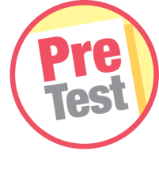

ชื่อ ______________________________________________ เลขที่ _______ ชั้น ______
ได้____________คะแนน
คะแนนเต็ม 10 คะแนน

นักเรียนใช้ดินสอระบายลงใน หน้าคำตอบที่ถูกต้องให้เต็มวง

1. ขณะที่แม่กำลังทำงานบ้าน นักเรียนควรปฏิบัติตนอย่างไร
1 รีบเข้าไปช่วยแม่ทำงานบ้าน
2 ไม่เข้าไปช่วยเพราะไม่ใช่หน้าที่
3 แม่ขอความช่วยเหลือจึงเข้าไปช่วย
2. บ้านสะอาดสวยงาม เป็นระเบียบเรียบร้อย เป็นเพราะเหตุใด
1 แม่ขยันทำงานบ้าน
2 ทุกคนช่วยกันทำความสะอาด
3 บางคนช่วยกันทำความสะอาด
3. วิธีจัดเก็บวัสดุ อุปกรณ์ที่ใช้ในการอาบนํ้า แปรงฟัน ข้อใดถูกต้อง
1 แปรงสีฟันวางไว้ในที่วางสบู่
2 ยาสีฟันวางไว้บนอ่างล้างหน้า
3 สบู่เก็บไว้ในกล่องที่มีรูและมีฝาปิด
4. ถ้าต้องการเก็บหนังสือบนโต๊ะให้สวยงามและหยิบใช้สะดวก ควรทำอย่างไร
1 วางเรียงกันจากเล่มเล็กไปเล่มใหญ่ โดยหันสันหนังสือออกด้านนอก
2 วางเรียงสลับกันระหว่างเล่มเล็กกับเล่มใหญ่
3 วางซ้อนกันเรียงจากเล่มเล็กไปเล่มใหญ่
5. การหยิบจับหวีที่ถูกวิธีควรทำอย่างไร
1 จับด้ามหวีให้กระชับมือจนกว่าจะหวีผมเสร็จ
2 จับกลางหวีให้กระชับมือจนกว่าจะหวีผมเสร็จ
3 จับซี่หวีให้กระชับมือจนกว่าจะหวีผมเสร็จ
6. ข้อใดกล่าวถึงงานบ้านได้ถูกต้อง
1 การทำงานเกี่ยวกับบ้านตามคำสั่ง
2 การทำให้คนในครอบครัวมีความสุข
3 การทำบ้านให้สะอาดเรียบร้อย สมาชิกในครอบครัวสะดวกสบาย

7. ข้อใดเป็นการทำงานบ้านทั้งหมด
1 ล้างจาน ซักผ้า
2 ฟังเพลง ล้างจาน
3 ซักผ้า ฟังเพลง
8. ข้อใดเป็นการใช้ช้อนส้อมอย่างปลอดภัย
1 ผึ่งแดดทุกครั้งหลังใช้
2 ล้างให้สะอาดก่อนนำมาใช้
3 เช็ดแอลกอฮอล์ทุกครั้งก่อนใช้
9. ข้อใดใช้แก้วได้ถูกต้อง
1 ใช้แก้วใส่ข้าว
2 ใช้แก้วใส่นม
3 ใช้แก้วใส่ต้มยำ
10. การจัดเก็บของเล่นข้อใดช่วยให้ค้นหาได้ง่าย
1 เก็บแยกเป็นหมวดหมู่ในตู้หรือชั้นวางของ
2 เก็บของเล่นทุกอย่างรวมไว้ในกล่อง
3 เก็บของเล่นทั้งหมดไว้ใต้เตียง

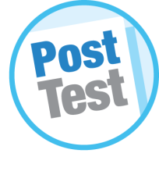
แบบทดสอบหลังเรียน (Post-Test)

ได้____________คะแนน
คะแนนเต็ม 10 คะแนน
ชื่อ ________________________________________________ เลขที่ ______ ชั้น _____

นักเรียนใช้ดินสอระบายลงใน หน้าคำตอบที่ถูกต้องให้เต็มวง

1. ข้อใดกล่าวถึงงานบ้านได้ถูกต้อง
1 การทำงานเกี่ยวกับบ้านตามคำสั่ง
2 การทำให้คนในครอบครัวมีความสุข
3 การทำบ้านให้สะอาดเรียบร้อย สมาชิกในครอบครัวสะดวกสบาย
2. ข้อใดเป็นการทำงานบ้านทั้งหมด
1 ล้างจาน ซักผ้า
2 ฟังเพลง ล้างจาน
3 ซักผ้า ฟังเพลง
3. ขณะที่แม่กำลังทำงานบ้าน นักเรียนควรปฏิบัติตนเอย่างไร
1 รีบเข้าไปช่วยแม่ทำงานบ้าน
2 ไม่เข้าไปช่วยเพราะไม่ใช่หน้าที่
3 แม่ขอความช่วยเหลือจึงเข้าไปช่วย
4. การหยิบจับหวีที่ถูกวิธีควรทำอย่างไร
1 จับด้ามหวีให้กระชับมือจนกว่าจะหวีผมเสร็จ
2 จับกลางหวีให้กระชับมือจนกว่าจะหวีผมเสร็จ
3 จับซี่หวีให้กระชับมือจนกว่าจะหวีผมเสร็จ
5. วิธีจัดเก็บวัสดุ อุปกรณ์ที่ใช้ในการอาบนํ้า แปรงฟัน ข้อใดถูกต้อง
1 แปรงสีฟันวางไว้ในที่วางสบู่
2 ยาสีฟันวางไว้บนอ่างล้างหน้า
3 สบู่เก็บไว้ในกล่องที่มีรูและมีฝาปิด
6. ข้อใดใช้แก้วได้ถูกต้อง
1 ใช้แก้วใส่ข้าว
2 ใช้แก้วใส่นม
3 ใช้แก้วใส่ต้มยำ

7. ถ้าต้องการเก็บหนังสือบนโต๊ะให้สวยงามและหยิบใช้สะดวก ควรทำอย่างไร
1 วางเรียงกันจากเล่มเล็กไปเล่มใหญ่ โดยหันสันหนังสือออกด้านนอก
2 วางเรียงสลับกันระหว่างเล่มเล็กกับเล่มใหญ่
3 วางซ้อนกันเรียงจากเล่มเล็กไปเล่มใหญ่
8. การจัดเก็บของเล่นข้อใดช่วยให้ค้นหาได้ง่าย
1 เก็บแยกเป็นหมวดหมู่ในตู้หรือชั้นวางของ
2 เก็บของเล่นทุกอย่างรวมไว้ในกล่อง
3 เก็บของเล่นทั้งหมดไว้ใต้เตียง
9. ข้อใดเป็นการใช้ช้อนส้อมอย่างปลอดภัย
1 ผึ่งแดดทุกครั้งหลังใช้
2 ล้างให้สะอาดก่อนนำมาใช้
3 เช็ดแอลกอฮอล์ทุกครั้งก่อนใช้
10. บ้านสะอาดสวยงาม เป็นระเบียบเรียบร้อย เป็นเพราะเหตุใด
1 แม่ขยันทำงานบ้าน
2 ทุกคนช่วยกันทำความสะอาด
3 บางคนช่วยกันทำความสะอาด

เฉลยแบบทดสอบก่อนเรียน (Pre-Test)

1. 1 6. 3
2. 2 7. 1
3. 3 8. 2
4. 1 9. 2
5. 1 10. 1

เฉลยแบบทดสอบหลังเรียน (Post-Test)

1. 3 6. 2
2. 1 7. 1
3. 1 8. 1
4. 1 9. 2
5. 3 10. 2

แบบบันทึกสรุปผลการเรียนรู้สำหรับผู้เรียน
ชื่อ-นามสกุล _______________________________ เลขที่ _________ ชั้น ___________
วันที่ _________________________ เดือน _______________________ พ.ศ. ___________
คำชี้แจง นักเรียนบันทึกสรุปผลการเรียนรู้จากหน่วยการเรียนรู้นี้

นักเรียนยังไม่เข้าใจเรื่องใดอีกบ้าง
ที่เกี่ยวกับหน่วยการเรียนรู้นี้
ซึ่งต้องการให้ครูอธิบายเพิ่มเติม
________________________________________
________________________________________
________________________________________
________________________________________
________________________________________
________________________________________
________________________________________
________________________________________
________________________________________

นักเรียนได้รับความรู้เรื่องใดบ้าง
จากหน่วยการเรียนรู้นี้
________________________________________
________________________________________
________________________________________
________________________________________
________________________________________
________________________________________
________________________________________
________________________________________
________________________________________

หน่วยการเรียนรู้ที่ 1
งานบ้าน

นักเรียนจะสามารถนำความรู้ความเข้าใจจากหน่วยการเรียนรู้นี้ไปใช้ประโยชน์
ในชีวิตประจำวันได้อย่างไรบ้าง
________________________________________
________________________________________
________________________________________
________________________________________
________________________________________

นักเรียนได้ทำกิจกรรมอะไรบ้าง
ในหน่วยการเรียนรู้นี้
________________________________________
________________________________________
________________________________________
________________________________________
________________________________________
________________________________________
________________________________________

ผลงานที่นักเรียนชอบและต้องการคัดเลือกเป็นผลงานดีเด่นจาก
หน่วยการเรียนรู้นี้คือผลงานใดบ้าง เพราะอะไร
________________________________________
________________________________________
________________________________________
________________________________________
________________________________________

หมายเหตุ ครูสำเนาแบบบันทึกนี้เพื่อให้นักเรียนบันทึกทุกหน่วยการเรียนรู้
1. ครูสามารถนำแบบบันทึกนี้ไปใช้เป็นหลักฐานและข้อมูลเพื่อปรับปรุงและพัฒนากระบวนการเรียนรู้ของผู้เรียน
2. ครูสามารถนำแบบบันทึกนี้ไปใช้ประกอบการทำวิจัยในชั้นเรียนเพื่อเป็นผลงานประกอบการเลื่อนวิทยฐานะได้

